Wyniki na rok obrotowy 2022

Cellnex zamyka rok 2022 przychodem na poziomie 3,5 mld EUR, co oznacza wzrost o 38%

Wzrosty EBITDA (+37%) i cyklicznych wolnych przepływów pieniężnych (+39%) spowodowane połączeniem wzrostu organicznego i konsolidacji przejęć

W 2022 r. spółka Cellnex zrealizowała przejęcie masztów telekomunikacyjnych CK Hutchison w Wielkiej Brytanii i przedłużyła umowy o świadczenie usług z Telefónica i RTVE w Hiszpanii, z NOS i Digi w Portugalii oraz z BT w Wielkiej Brytanii

Oczekuje się, że przychody w 2023 r. będą wynosić między 4,1 mld a 4,3 mld EUR, EBITDA około 3 mld EUR, a cykliczne lewarowane wolne przepływy pieniężne między 1,525 a 1,625 mld EUR

- Wskaźniki finansowe nadal odzwierciedlają wpływ zwiększającego się zasięgu geograficznego spółki w wyniku integracji przejęć przeprowadzonych w 2021 r. i 2022 r. oraz siłę działalności organicznej Grupy:
- Przychody wyniosły 3,499 mld EUR (w porównaniu z 2,536 mld EUR w 2021 r.); skorygowany wskaźnik EBITDA wyniósł 2,630 mld EUR (w porównaniu z 1,921 mld EUR w 2021 r.); zaś cykliczne lewarowane wolne przepływy pieniężne wyniosły 1,368 mld EUR (w porównaniu z 981 mln w 2021 r.).

- Stały wzrost organiczny: +6% punktów obecności w stacjach bazowych grupy.
- Zaległe zamówienia w ramach uzgodnionej przyszłej sprzedaży to 110 mld EUR.
- Zadłużenie finansowe netto na luty 2023 r. wynosi 16,9 mld EUR. 77% zadłużenia ma oprocentowanie stałe.
- Wg stanu na luty 2023 r. spółka Cellnex dysponowała płynnością natychmiastową (środki pieniężne i niewykorzystane instrumenty kredytowe) w kwocie około 4,4 mld EUR.
- Spółka osiągnęła główne cele ustalone na 2022 r. w Głównym planie ESG na lata 2021–2025 w obszarze ochrony środowiska, odpowiedzialności społecznej i ładu korporacyjnego; przeprowadziła podwójną analizę istotności; a także została uznana na podstawie najważniejszych wskaźników zrównoważonego rozwoju za jedną z wiodących spółek w tym sektorze pod względem działań mających na celu walkę ze zmianami klimatu oraz promowanie równości, różnorodności i inkluzywności.

Barcelona, 1 marca 2023 r. Spółka Cellnex Telecom przedstawiła wyniki na zamknięcie roku obrotowego 2022. Przychody wyniosły 3,499 mld EUR (+38%), a skorygowany wskaźnik EBITDA wzrósł do 2,63 mld EUR (+37%), co łącznie odzwierciedla wzrost organiczny i skutek konsolidacji aktywów nabytych w 2021 r. i 2022 r. Cykliczne lewarowane wolne przepływy pieniężne wyniosły 1,368 mld EUR (+39%).
Wynik księgowy netto był ujemny (-297 mln EUR w 2022 r. w porównaniu z -363 mln w 2021 r.) z powodu amortyzacji (+38% w porównaniu z 2021 r.) i kosztów finansowych (+20% w porównaniu z 2021 r.), co było związane z konsolidacją przejęć i integracją w obrębie Grupy oraz wynikającą z tego ekspansją geograficzną.
Bertrand Kan, Prezes Cellnex, powiedział: „Rok 2022 był rokiem zmian dla spółki. Skonsolidowaliśmy nasz rozwój i wzmocniliśmy naszą pozycję jako europejskiego lidera infrastruktury telekomunikacyjnej posiadającego ponad 130 tysięcy stacji bazowych w 12 krajach. Był to również rok niepewności makroekonomicznej chrakteryzującej się wyższą inflacją i stopami procentowymi, a my dostosowaliśmy naszą strategię do bardziej wymagającego środowiska. W listopadzie ogłosiliśmy nową politykę alokacji kapitałowej, aby zoptymalizować nasze zyski, skupiając się bardziej na organicznym rozwoju biznesu. Kluczowym celem planu jest uzyskanie ratingu klasy inwestycyjnej od S&P, oprócz ratingu klasy inwestycyjnej, który już uzyskaliśmy od Fitch. To nowy rozdział naszej ewolucji”.
Tobias Martinez, Dyrektor wykonawczy spółki Cellnex, podkreślił, jak „poprzez skuteczną integrację niedawnych przejęć nasze kluczowe wskaźniki finansowe – przychód, EBITDA i cykliczne przepływy pieniężne – urosły o ponad 37%, zgodnie z wytycznymi, które przyjęliśmy na ten rok. Udało nam się również uzyskać znaczny wzrost organiczny zgodnie z naszymi prognozami średnioterminowymi”.
„Zmiana środowiska makroekonomicznego”, kontynuował Dyrektor wykonawczy, „w oczywisty sposób miała wpływ na nasze działania, w szczególności na zarządzanie kosztami. Po długim okresie niskiej inflacji w 2022 r. wzrosła ona znacznie na większości rynków. Cellnex ma długoterminowe umowy ze swoimi klientami-operatorami, z których większość obejmuje korekty w oparciu o wskaźnik cen towarów i usług konsumpcyjnych. Chociaż dobrze się to sprawdziło, musieliśmy uważnie zarządzać kosztami. Odczuliśmy również wzrost kosztów finansowania, choć większość naszego zadłużenia ma stałą stopę procentową, co ogranicza wpływ rosnących stóp procentowych na nasze wyniki finansowe”.

Jednostki biznesowe. Najważniejsze wskaźniki za okres
- Usługi związane z infrastrukturą dla operatorów sieci komórkowych przyniosły 90,4% przychodów (3,163 mld EUR) – o 42,8% więcej niż w 2021 roku.
- Działalność w sektorze infrastruktury nadawczej odpowiada za 6,4% przychodów, na poziomie 224 mln EUR.
- Działalność związana z sieciami bezpieczeństwa i sieciami służb ratunkowych oraz rozwiązaniami w zakresie inteligentnego zarządzania infrastrukturą miejską (IoT i Smart Cities) odpowiada za 3,2% przychodu, dając łącznie 112 mln EUR.
- Na dzień 31 grudnia spółka Cellnex miała łącznie 110 830 sprawnych stacji bazowych (bez uwzględniania 19 759 stacji bazowych, których uruchomienie jest planowane do 2030 r.): 4529 w Austrii, 1563 w Danii, 10 462 w Hiszpanii, 24 598 we Francji, 1921 w Irlandii, 21 287 we Włoszech, 4079 w Holandii, 15 298 w Polsce, 6398 w Portugalii, 12 410 w Wielkiej Brytanii, 2864 w Szwecji oraz 5421 w Szwajcarii; a oprócz tego 7539 węzłów DAS i stacji bazowych o małej mocy.
- Wzrost organiczny pod względem punktów obecności w stacjach bazowych był wyższy o 6% rok do roku, z uwzględnieniem efektu uruchomienia nowych stacji bazowych w tym okresie.

Struktura finansowa
- Zadłużenie finansowe netto spółki – stan na luty 2023 r., z wyłączeniem zobowiązań z tytułu leasingu – wyniosło 16,9 mld EUR. 77% zadłużenia ma oprocentowanie stałe.

- Wg stanu na luty 2023 r. spółka Cellnex dysponowała płynnością natychmiastową (środki pieniężne i niewykorzystane instrumenty kredytowe) w kwocie około 4,4 mld EUR.

- Papiery wartościowe wyemitowane przez spółkę Cellnex utrzymują swoją klasę inwestycyjną Fitch (BBB-), a w styczniu potwierdzono, że dotyczące ich prognozy są stabilne. Z kolei agencja S&P utrzymuje ocenę BB+ i stabilną prognozę potwierdzoną w listopadzie.

- Całkowita wysokość opodatkowania spółki Cellnex (podatki własne, podatki podmiotów zewnętrznych) w roku obrotowym 2022 – stosując kryterium gotówkowe wg metodologii OECD– wynosiła 513 mln EUR. Z tej kwoty 191 mln odpowiada podatkom własnym i obejmuje zasadniczo podatki od zysku, podatki lokalne, opłaty i składki na ubezpieczenie społeczne. Od 2020 r. spółka postępuje zgodnie z Kodeksem dobrych praktyk podatkowych i prezentuje Roczny raport przejrzystości podatkowej.

- Spółka Cellnex nie wyklucza otwarcia kapitału określonych jednostek zależnych w celu krystalizacji wartości i przyspieszenia procesu osiągania klasy inwestycyjnej.

Kluczowe etapy w 2022 r.: zawarcie umowy z Hutchison w Wielkiej Brytanii i skupienie na wzroście organicznym dzięki umowom branżowym na głównych rynkach Cellnex
W listopadzie spółka Cellnex zawarła umowę z CK Hutchison w Wielkiej Brytanii (co obejmuje udziały oraz przychody uzyskiwane z maksymalnie 6600 stacji bazowych po zakończeniu programów budowy na zamówienie [build to suit, BTS]) po tym jak brytyjski Urząd ds. Konkurencji i Rynków (Competition and Markets Authority, CMA) zaakceptował Ostateczne zobowiązania zaproponowane przez Cellnex i CK Hutchison w maju oraz umowę o przekazanie około 1100 stacji bazowych brytyjskiemu operatorowi infrastruktury telekomunikacyjnej – Wireless Infrastructure Group (WIG).
Było to ostatnie z serii przejęć ogłoszonych w listopadzie 2020 r. i zawartych pomiędzy Cellnex a CK Hutchison w Austrii, Danii, Irlandii, Włoszech, Szwecji i Wielkiej Brytanii, przy ogólnym nakładzie inwestycyjnym na poziomie około 10 mld EUR.
Jednocześnie Spółka rozszerzyła współpracę z Telefónica w Hiszpanii poprzez umowę branżową, która obejmuje odnowienie kontraktów na usługi dla 4500 stacji bazowych na okres 30 lat. Również w Hiszpanii w sektorze infrastruktury nadawczej RTVE przyznało spółce Cellnex prawa nadawcze dla sygnałów radiowych i telewizyjnych na pięć kolejnych lat.
W Portugalii spółka rozszerzyła współpracę z NOS zgodnie z umowami podpisanymi w 2020 r., gdy przejęła portfolio infrastruktury od portugalskiego operatora i zawarła umowę z Digi, na podstawie której operator sieci komórkowych otworzy 2000 punktów obecności (Points of Presence, PoP) w stacjach bazowych Cellnex w Portugalii.
W Wielkiej Brytanii spółka Cellnex przedłużyła aktualną umowę ramową na świadczenie usług dla BT za pomocą umowy „na wiele dziesięcioleci”.

Perspektywa na rok 2023
Spółka Cellnex potwierdza swoje wytyczne dotyczące różnych kluczowych wskaźników (przychody, wskaźnik EBITDA oraz wolne i cykliczne przepływy pieniężne) na rok obrotowy 2023:

- Przychody: między 4,1 a 4,3 mld EUR
- EBITDA: między 2,95 a 3,05 mld EUR
- Cykliczne lewarowane wolne przepływy pieniężne (RLFCF): między 1,525 a 1,625 mld EUR

Potwierdza również swoją perspektywę ogłoszoną na rok 2025, z przychodami między 4,1 a 4,3 mld EUR, EBITDA między 3,3 a 3,5 mld EUR i cyklicznymi lewarowanymi wolnymi przepływami pieniężnymi między 2 a 2,2 mld EUR.
O spółce Cellnex Telecom
Wydajne wdrażanie technologii łączności nowej generacji jest kluczowym czynnikiem napędzającym innowacje technologiczne i przyspieszającym inkluzywny wzrost gospodarczy. Spółka Cellnex Telecom jest niezależnym operatorem bezprzewodowej infrastruktury telekomunikacyjnej i nadawczej, oferującym operatorom dostęp do najbardziej rozległej sieci zaawansowanej infrastruktury telekomunikacyjnej w Europie na zasadzie współdzielenia, przyczyniając się w ten sposób do znoszenia ograniczeń dla nowych operatorów i poprawy jakości usług dostępnych w najbardziej odległych zakątkach.

Portfolio spółki Cellnex obejmuje około 135 000 stacji bazowych–w tym stacji, których uruchomienie jest przewidywane do roku 2030 – w Hiszpanii, Włoszech, Holandii, Francji, Szwajcarii, Wielkiej Brytanii, Irlandii, Portugalii, Austrii, Danii, Szwecji i Polsce. Struktura działalności biznesowej spółki Cellnex obejmuje cztery główne obszary: usługi związane z infrastrukturą telekomunikacyjną, sieci nadawcze sygnału audiowizualnego, sieci bezpieczeństwa i sieci służb ratowniczych oraz rozwiązania z zakresu inteligentnej infrastruktury miejskiej i zarządzania usługami (Smart Cities oraz Internet rzeczy [Internet of Things, IoT]).

Spółka jest notowana na rynku ciągłym hiszpańskiej giełdy papierów wartościowych, została też ujęta w zawężonych indeksach IBEX 35 i EuroStoxx 100. Ujęta jest również w głównych indeksach zrównoważonego rozwoju, w tym w CDP (Carbon Disclosure Project), Sustainalytics, FTSE4Good i MSCI. Wśród akcjonariuszy referencyjnych spółki Cellnex można wymienić Edizione, GIC, TCI, Blackrock, CPP Investments, CriteriaCaixa i Norges Bank.

Dodatkowe informacje: https://www.cellnex.com

Załącznik 1. Rachunek zysków i strat oraz bilans (MSSF 16)

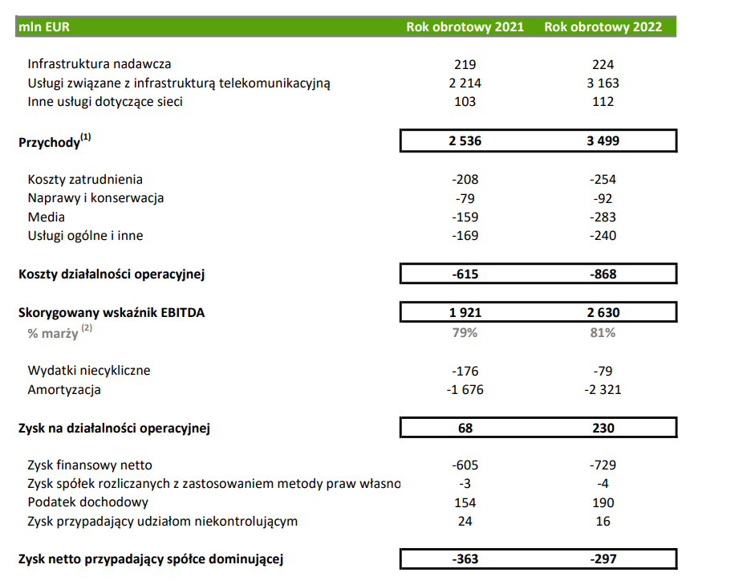

(1) Odpowiada zyskowi z działalności operacyjnej pomniejszonemu o zaliczki dla klientów. Zob. uwaga [20 a)] w naszym skonsolidowanym sprawozdaniu finansowym za rok kończący się 31 grudnia 2022 r.
(2) Skorygowany wskaźnik EBITDA podzielony przez łączne przychody z wyłączeniem pozycji przenoszonych na klientów (głównie energii elektrycznej) zarówno z kosztów, jak i z przychodów.

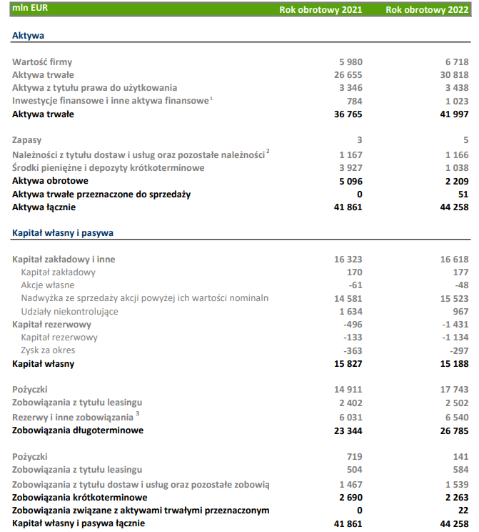

(1) Zawiera „Pochodne instrumenty finansowe”, „Należności z tytułu dostaw i usług oraz pozostałe należności” oraz „Aktywa z tytułu odroczonego podatku dochodowego”. Zob. skonsolidowane sprawozdanie finansowe za rok kończący się 31 grudnia 2022 r.
(2) Zawiera „Należności od jednostek powiązanych” oraz „Inwestycje finansowe”. Zob. skonsolidowane sprawozdanie finansowe za rok kończący się 31 grudnia 2022 r.
(3) Zawiera „Rezerwy i inne zobowiązania”, „Zobowiązania z tytułu świadczeń pracowniczych”, „Zobowiązania z tytułu podatku odroczonego”, „Pochodne instrumenty finansowe” oraz „Inne zobowiązania finansowe”. Zob. skonsolidowane sprawozdanie finansowe za rok kończący się 31 grudnia 2022 r.
(4) Zawiera „Zobowiązania z tytułu świadczeń pracowniczych”, „Zobowiązania na rzecz jednostek powiązanych”, „Zobowiązania z tytułu dostaw i usług oraz pozostałe zobowiązania”, „Pochodne instrumenty finansowe” oraz „Inne zobowiązania finansowe”. Zob. skonsolidowane sprawozdanie finansowe za rok kończący się 31 grudnia 2022 r.

Załącznik 2._Znaczące wydarzenia w roku 2022

Styczeń

- 4 stycznia spółka Deutsche Telekom piąty rok z rzędu odnawia status spółki Cellnex jako „Usługodawcy bez przestojów” (Zero Outage Supplier) w Hiszpanii.
- 26 stycznia spółka Cellnex zostaje włączona do indeksu równouprawnienia płci (Gender Equality Index) spółki Bloomberg za swoje zaangażowanie w równość, różnorodność i inkluzywność.

Luty

- 3 lutego spółka Lorin Networks wybiera infrastrukturę spółki Cellnex jako podstawę instalacji i uruchomienia krajowej sieci IoT w Portugalii.
- 15 lutego spółka Cellnex zostaje uznana przez organizację CDP za „Lidera zaangażowania dostawców 2021” (Supplier Engagement Leader) za pracę na rzecz walki ze zmianą klimatu i działania podjęte w celu zmierzenia i zmniejszenia wpływu swojego łańcucha dostaw na środowisko.
- 25 lutego spółki Cellnex i BT zacieśniają współpracę w Wielkiej Brytanii, zawierając umowę „na wiele dziesięcioleci”.
- 28 lutego podczas targów telekomunikacyjnych Mobile World Congress w Barcelonie spółka Cellnex prezentuje model Augmented TowerCo, dzięki któremu staje się całościowym operatorem infrastruktury łączności.

Marzec

- 3 marca CMA wyraża zgodę na przejęcie przez Cellnex stacji bazowych należących do spółki CK Hutchison w Wielkiej Brytanii.
- 9 marca spółki Cellnex i Segula Technologies łączą siły w celu udostępnienia możliwości przesyłowych sieci prywatnych 5G branży motoryzacyjnej. Spółka Cellnex ma uruchomić sieć prywatną 5G w centrum badawczym spółki Segula w Rodgau-Dudenhofen w Niemczech.
- 21 marca spółka Cellnex sprzedaje 3200 stacji bazowych we Francji, aby sprostać warunkom realizacji postawionym przez francuski organ nadzorujący konkurencję (French Competition Authority, FCA) po przejęciu spółki Hivory.
- 30 marca spółka Cellnex ustala cenę emisji obligacji na łączną kwotę 1 mld EUR.

Kwiecień

- 29 kwietnia spółka Cellnex odbywa Walne zgromadzenie akcjonariuszy w związku z rokiem obrotowym 2021.

Maj

- 5 maja spółka Cellnex zostaje uznana za jedną z pięciu wiodących spółek telekomunikacyjnych na świecie pod względem zrównoważonego rozwoju. Spółka uzyskuje 14 punktów w ocenie Sustainalytics ESG Risk Rating.
- 13 maja CMA wyraża zgodę na przejęcie stacji bazowych należących do spółki CK Hutchison w Wielkiej Brytanii i publikuje listę ostatecznych zobowiązań.

Czerwiec

- 8 czerwca spółki Cellnex i Nokia zacieśniają współpracę w celu uruchomienia sieci prywatnych dla spółek.
- 9 czerwca Zarząd mianuje Anę Garcíę Fau niezależnym członkiem Zarządu. To szósta kobieta wśród 11 członków Zarządu, co oznacza, że w najwyższym organie kierowniczym spółki przekroczono próg 50% w obszarze zróżnicowania płci.
- 15 czerwca hiszpański Narodowy Uniwersytet Kształcenia na Odległość (Universidad Nacional de Educación a Distancia, UNED) zleca spółce Cellnex realizację projektu w zakresie wydajności energetycznej w oparciu o technologię IoT i sztuczną inteligencję.
- 17 czerwca spółka wypłaca dywidendę w wysokości 0,01761 EUR na akcję, obciążając rezerwy.

Lipiec

- 1 lipca spółka publikuje drugi Raport na temat środowiska i zmiany klimatu za rok obrotowy 2021, w którym wykazuje, że przekroczyła wyznaczone cele w zakresie zielonej energii i emisji.

Wrzesień

- 22 września Digi i Cellnex Portugalia zawierają długoterminowe porozumienie strategiczne, w myśl którego operator sieci komórkowej wdroży 2000 punktów obecności (Points of Presence, PoP) w stacjach bazowych Cellnex w całym kraju.
- 27 września Cellnex zapewnia zasięg sieci komórkowej w kompleksie mieszkaniowym Valley w Amsterdamie.

Październik

- 3 października Cellnex nabywa brytyjską spółkę Herbert In-Building Wireless świadczącą usługi z zakresu łączności.
- 10 października Cellnex oraz Ferrovial podpisują umowę dotyczącą wspólnej budowy infrastruktury w celu ułatwienia wdrożenia standardu 5G w branży budowlanej.
- 13 października Cellnex nawiązuje współpracę z Paris La Défense w zakresie realizacji projektu pilotażowego technologii 5G mmWave w dzielnicy finansowej francuskiej stolicy.
- 18 października Cellnex otrzymuje najwyższą ocenę (A) w ramach Publicznego sprawozdania o infrastrukturze GRESB, uzyskując najwyższą pozycję wśród spółek z sektora infrastruktury telekomunikacyjnej.
- 19 października Cellnex finalizuje proces integracji w Polsce i otwiera nową centralę w Warszawie.
- 24 października Cellnex zawiera umowę z WIG na sprzedaż niemal 1100 stacji bazowych na rzecz brytyjskiego operatora infrastrukturalnego w ramach zamknięcia transakcji z CK Hutchison w Wielkiej Brytanii.

Listopad

- 10 listopada Cellnex zawiera umowę z CK Hutchison w Wielkiej Brytanii (co obejmuje udziały oraz przychody uzyskiwane z maksymalnie 6600 stacji bazowych po zakończeniu programów budowy na zamówienie [build to suit, BTS]) w celu uruchomienia nowych stacji bazowych.
- 11 listopada Cellnex ogłasza otwarcie nowego rozdziału w historii rozwoju spółki, ukierunkowanego na wzrost organiczny, redukcję zadłużenia i uzyskaniu klasy inwestycyjnej od S&P.
- 18 listopada samorząd Andaluzji zleca Cellnex i Axión świadczenie usług komunikacji mobilnej dla służb ochrony bezpieczeństwa i służb ratunkowych w Andaluzji.
- 24 listopada spółka wypłaca dywidendę w wysokości 0,03518 EUR na akcję, obciążając rezerwy.
- 25 listopada Cellnex przeprowadza pomyślny test akumulatorów aluminiowo-powietrznych jako potencjalnego odnawialnego źródła energii dla swoich stacji bazowych.

Grudzień

- 1 grudnia Katalońskie Stowarzyszenie Księgowości i Zarządzania (ACCID) nagradza spółkę Cellnex za jej dobre praktyki w zakresie informacji finansowych.
- 9 grudnia Cellnex podpisuje umowę ze spółką Bauhaus w Szwecji na zapewnianie zasięgu sieci komórkowej w jej sklepach w tym kraju.
- 13 grudnia spółka Cellnex zostaje wyróżniona przez CDP za swoje zaangażowanie w walkę ze zmianami klimatu, umacniając swoją pozycję na „Liście A” czwarty rok z rzędu.
- 20 grudnia Komisja Europejska zleca spółce Cellnex realizację sześciu projektów w celu wypromowania infrastruktury 5G w korytarzach transportowych.
- 23 grudnia Real Betis i Cellnex łączą siły, rewolucjonizując „doznania kibiców” na stadionach za pośrednictwem telefonów komórkowych.

Załącznik 3. Znaczące wydarzenia w roku 2023

Styczeń

- 10 stycznia Three UK przyłącza się do projektu łączności wdrażanego przez Cellnex UK na linii kolejowej Brighton Mainline łączącej Londyn i Brighton w Wielkiej Brytanii.
- 11 stycznia Tobias Martinez składa rezygnację ze stanowiska Dyrektora wykonawczego spółki. Ustąpi on ze stanowiska Dyrektora wykonawczego po Walnym zgromadzeniu akcjonariuszy Grupy zaplanowanym na czerwiec 2023 r.
- 12 stycznia Vapor IO rozszerza swoją sieć przetwarzania brzegowego na Europę za pośrednictwem Cellnex.
- 16 stycznia Cellnex udostępnia wewnętrzną łączność bezprzewodową w placówkach The Social Hub w Holandii i Austrii.
- 18 stycznia RTVE przyznaje spółce Cellnex prawa do transmisji swoich sygnałów radiowych i telewizyjnych na następne pięć lat.
- 19 stycznia Cellnex i Nokia uruchamiają sieć 5G w centrach logistycznych ADIF.
- 24 stycznia spółka Deutsche Telekom (DT) szósty rok z rzędu przyznaje spółce Cellnex status „Usługodawcy bez przestojów” (Zero Outage Supplier).
- 31 stycznia spółka Cellnex zostaje włączona do indeksu równouprawnienia płci (Gender Equality Index) spółki Bloomberg drugi rok z rzędu.

Luty

- 3 lutego Cellnex testuje transmisję 3G podczas targów ISE i MWC.
- 8 lutego spółka Cellnex i Uniwersytet w Dublinie (Dublin City University, DCU) nawiązują współpracę w celu stworzenia pierwszego w Irlandii „inteligentnego kampusu” 5G.
- 14 lutego spółka Cellnex montuje system anten rozproszonych (Distributed Antenna System, DAS) na stadionie El Sadar (CA Osasuna) w celu uruchomienia technologii 5G.
- 27 lutego podczas targów telekomunikacyjnych Mobile World Congress w Barcelonie spółka Cellnex prezentuje model przemysłowy Augmented TowerCo.

Załącznik 4. Alternatywne pomiary wyników spoza MSSF

W niniejszej informacji prasowej, oprócz danych finansowych opracowanych zgodnie z Międzynarodowymi Standardami Sprawozdawczości Finansowej (MSSF) i pochodzących z naszych sprawozdań finansowych, zawarto również alternatywne pomiary wyników (APM) określone w wytycznych Europejskiego Urzędu Nadzoru Giełd i Papierów Wartościowych (EUNGiPW) z dnia 5 października 2015 r. dotyczących alternatywnych pomiarów wyników (ESMA/2015/1415en) oraz inne wskaźniki spoza MSSF. Wskaźniki finansowe stanowiące APM oraz wskaźniki spoza MSSF obliczono na podstawie danych pochodzących od Grupy Cellnex; te wskaźniki finansowe nie zostały jednak zdefiniowane ani dokładnie opisane w stosownych ramowych założeniach sprawozdawczości finansowej, nie podlegały również audytowi ani weryfikacji przez naszych audytorów.

Ze wskaźników APM i wskaźników spoza MSSF korzystamy do planowania, monitorowania i oceny naszej wydajności. Uważamy wskaźniki APM i wskaźniki spoza MSSF za użyteczne dla naszej kadry kierowniczej i inwestorów przy porównywaniu przeszłych bądź przyszłych wskaźników wyników finansowych, sytuacji finansowej czy przepływów pieniężnych. Jednakże wskaźniki APM i wskaźniki spoza MSSF należy traktować jako uzupełniające, a nie zastępujące wskaźniki MSSF. Ponadto spółki z naszej branży i inne podmioty mogą obliczać wskaźniki APM i wskaźniki spoza MSSF w inny sposób, co czyni je umiarkowanie użytecznymi do celów porównawczych.

Więcej informacji na temat definicji i wyjaśnień odnośnie do stosowania wskaźników APM i wskaźników spoza MSSF można znaleźć w części „Alternatywne pomiary wyników” skonsolidowanego sprawozdania finansowego spółki Cellnex Telecom, S.A. oraz w skonsolidowanym sprawozdaniu zarządu za okres dwunastu miesięcy zakończony w dniu 31 grudnia 2022 r. (sporządzonym zgodnie z międzynarodowym standardem rachunkowości (MSR 34) i opublikowanym w dniu 28 lutego 2023 roku. Ponadto więcej informacji na temat obliczania i uzgadniania wskaźników APM i wskaźników spoza MSSF ze wskaźnikami stosowanymi przez kierownictwo oraz danymi finansowymi za okres 12 miesięcy zakończony w dniu 31 grudnia 2022 r. można znaleźć w pomocniczym pliku Excel opublikowanym w dniu dzisiejszym przez spółkę Cellnex Telecom, S.A.

Wszystkie dokumenty są dostępne w witrynie internetowej spółki Cellnex (www.cellnex.com):

- Pomocniczy plik Excel:
Informacje finansowe – Cellnex
- Skonsolidowane sprawozdanie finansowe za rok obrotowy 2022:
Informacje finansowe – Cellnex

Dział Spraw Korporacyjnych
Dział Komunikacji Korporacyjnej

communication@cellnextelecom.com

Tel. +34 935 021 387
Aktualności – Cellnex

Dokument Excel z odnośnymi danymi jest dostępny na stronie www.cellnex.com.
Odpowiada zyskowi z działalności operacyjnej pomniejszonemu o zaliczki dla klientów. Z wykorzystaniem tej samej metodyki co w odniesieniu do sześciomiesięcznego okresu zakończonego 30 czerwca 2022 r.
Z wyłączeniem zobowiązań leasingowych.
Porównawcze informacje finansowe za rok 2021 zostały zmienione, zgodnie z MSSF 3, w związku z zakończeniem alokacji ceny nabycia za przejęcie spółki Iliad Poland, przejęcie spółki T-Mobile Infra, przejęcie spółki Polkomtel, transakcję ze spółką CK Hutchison dotyczącą Włoch, przejęcie spółki Infratower oraz przejęcie spółki Hivory (patrz Uwaga 6 w naszym skonsolidowanym sprawozdaniu finansowym za rok kończący się 31 grudnia 2022 r.).

